Тема: Общение. (Параграф №8). Выполненное домашнее задание присылайте на почту
Учёные считают общение самой первой и самой главной формой отношения человека к окружающему миру. Вначале с помощью общения ребёнок добивается понимания своих желаний мамой, другими близкими людьми, затем начинает не просто выражать свои желания, но и учитывать желания других, ведь от них зависит удовлетворение его собственных.
Так с первых дней жизни человек приобретает опыт общения прежде всего с членами своей семьи, родными и близкими. Если этого не происходит, у ребёнка возникают серьёзные отклонения в развитии.
В книгах описаны десятки случаев, когда дети были вскормлены и воспитаны дикими животными. Когда этих детей находили, то начинали заниматься с ними, учили их говорить и понимать людей. Но все попытки свидетельствовали об одном и том же: ребёнок, выросший без общения с людьми до пяти-шести лет, не может уже развиваться как человек.

1. Общение – взаимодействие между людьми, в процессе которого происходит обмен информацией, деятельностью и результатами деятельности. (Определение запишите в тетрадь).
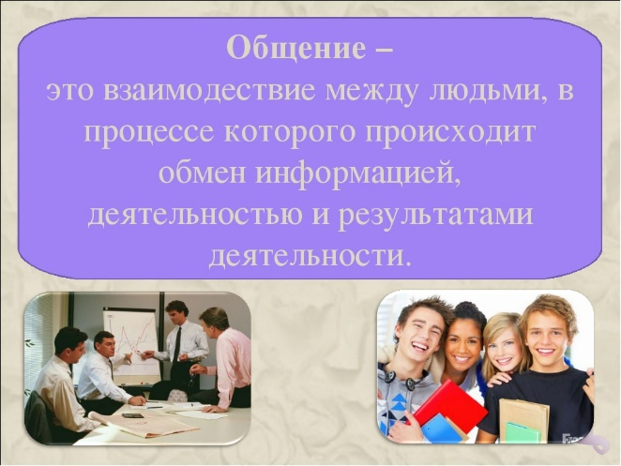

2. Используя текст учебника стр. 68, выпишите в тетрадь цели общения.
1._____________________________________________________________________________________
2. _____________________________________________________________________________________
3. _____________________________________________________________________________________
3. (Письменно, на оценку). Каким образом происходит общение? Давайте рассмотрим средства общения. Как вы думаете, какие существуют средства общения? Используя учебник с. 68-69, составьте схему (заполните пропуски в прямоугольниках) в тетради.
Или посмотрите фрагмент видеоурока, пройдя по ссылке.
https://www.youtube.com/watch?v=-in_5RqJdZY
Средства общения

Невербальные
Вербальные

Устная речь

Общение с помощью речи называют вербальным.
Общение без помощи речи называют невербальным.
Немного поиграем. (Можно подключить родственников).
Попробуйте, используя голос, интонацию, мимику, жесты три раза произнести одно и то же слово, но с разным смыслом: привет, спасибо, молодец, здравствуйте.
Произнесите фразу «Здравствуйте, я ваша тетя»
Гордо. Вопросительно. Радостно.

Произнесите фразу «Спасибо, я уже наелся»
Недовольно. С благодарностью. Ехидно.

Произнесите фразу «Молодец, придумал»
Весело. Равнодушно. Зло.

4. (Письменно, на оценку). Перед тобой список средств, используемых в общении. Распредели их по столбцам таблицы. В таблицу можно вписать цифры.
Средства: 1. взгляд, 2. рассказ, 3. мимика, 4. жесты, 5. поза, 6. походка, 7. суждения, 8. танец, 9. прикосновение, 10. комплимент, 11. мелодия, 12. цветы.
Средства
Речевое общение | Неречевое общение

Посмотрите на диаграмму. Здесь показано какой объем информации мы получаем благодаря различным средствам общения. К какому выводу можно прийти?
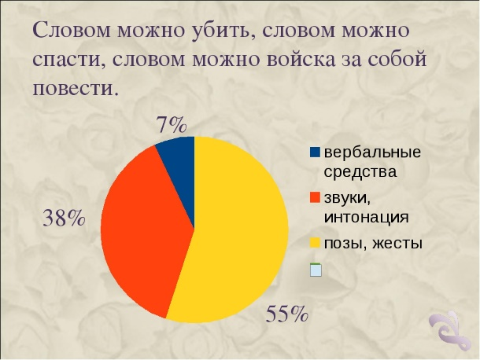
Во время общения мы совмещаем вербальные и невербальные средства, от этого процесс становится более понятным, интересным и запоминающимся.
Зачастую в общении возникают сложности. Они называются барьеры общения.
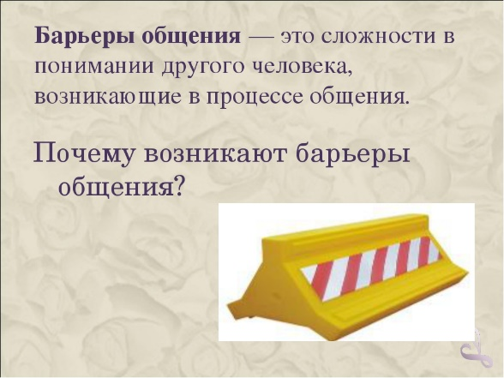
4. (Письменно, на оценку). Перед вами лежит перечень человеческих качеств, расположите их в таблицу. (Можно вписать цифры).
Качества, помогающие общению | Качества, мешающие общению
1. Дружелюбие 2. Любознательность 3 Внимательность 4. Жадность
5. Высокомерие 6. Уважение 7. Равнодушие 8. Подлость 9. Отзывчивость
10. Зависть 11. Честность 12. Целеустремленность 13. Доброта 14. Гнев
15. Общительность 16. Восторг 17. Чувство юмора 18. Уважение

Таким образом, ребята, при общении важно помнить, что любой человек сложен, раним, интересен, глубок как вы сами. Поэтому:
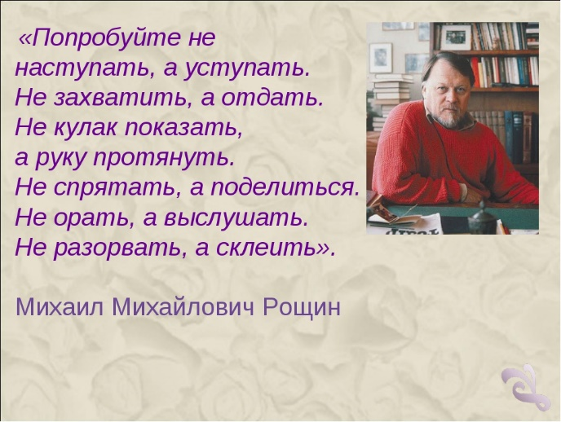
5. (Письменно, на оценку). ЗАКОНЧИ ПРЕДЛОЖЕНИЕ:
Главные цели общения _________________________________________________________________________ ______________________________________________________________________________________________
______________________________________________________________________________________________
В ходе общения происходит _____________________________________________________________________
______________________________________________________________________________________________
Результатом общения можно считать _____________________________________________________________
______________________________________________________________________________________________
Я хочу, чтобы люди, с которыми я общаюсь ________________________________________________________
______________________________________________________________________________________________

Немного поиграем. (Можно подключить родственников).
С помощью невербальных средств пробуют передать пословицу «Не имей сто рублей, а имей сто друзей».
С помощью невербальных средств пробуют передать пословицу «Слово не воробей, вылетит, не поймаешь».
С помощью невербальных средств пробуют передать пословицу «Тише едешь, дальше будешь».

6. (Письменно, на оценку). Большое количество ошибок в общении связано с неправильным слушанием. Ниже приводятся несколько правил неправильного слушания. Дай свой комментарий к этим правилам.
- Не принимай молчание за внимание. Потому что……….
- Не притворяйся, что слушаешь. Потому что……………………
- Не перебивай без надобности. Потому что……….
- Не делай поспешных выводов. Потому что……….
- Не задавай слишком много вопросов. Потому что……….
- Никогда не говори: «Я хорошо понимаю, что ты чувствуешь». Потому что……….
- Не будь слишком чувствительным к эмоциональным словам. Потому что……….
- Не давай советов другим. Потому что……….

7. (Письменно, на оценку). Издавна люди придумывали различные способы передачи информации помимо обычной речи. Укажи не менее трёх «азбук», с помощью которых люди общаются, не прибегая к словам.
1.
2.
3.

ЭТО ИНТЕРЕСНО.
Язык жестов
Человек привык помогать своей мысли руками. Жестикулируя, он эмоционально окрашивает речь, делает ее более образной, доходчивой. Так, в странах Латинской Америки язык жестов и вовсе необходимая в беседе вещь. Вас просто не поймут либо примут за чужака, если вы в разговоре не будете пользоваться характерными движениями. Более того, в Колумбии существует огромный словарь употребляемых латиноамериканцами жестов. Как вы думаете, сколько повседневных (а не каких-то экзотических) бытовых телодвижений в ходу у южноамериканцев? Две тысячи!
Европеец, русский человек, особенно северянин, конечно же, сдержаннее.
Один из английских исследователей приводит такие данные: за час разговора финн жестикулирует только один раз. А вот южане - итальянцы, французы - ой как любят поговорить руками! Первый в часовой беседе использует жестикуляцию 80 раз, второй - 120. И все же никто не сравнится со среднестатистическим мексиканцем - 180 жестов в шестидесятиминутном разговоре.
Впрочем, всему есть свое объяснение. Правивший в V веке до нашей эры тиран Сиракуз (это нынешняя Сицилия) Дионисий I под страхом смерти запретил разговоры на улице. Так что волей-неволей тогда сицилийцам приходилось переходить на язык жестов. Повлияло, вероятно, и то, что та же Сицилия в древности представляла из себя столпотворение народов: греки, римляне, арабы, варвары. Как общаться? Помогал универсальный язык - жесты.
Это, по-видимому, со временем вошло в традицию, стало национальной чертой южноевропейцев. То же самое и с многочисленными индейскими племенами в Южной Америке. Знающие только свой диалект, они прекрасно понимали друг друга, используя определенные «международные» жесты. До сих пор способны обходиться без слов австралийские аборигены. Бережно хранящие свои обычаи, они запрещают говорить женщинам, у которых мужья ушли на охоту.
Не разговаривают юноши в период инициации (посвящения в мужчины). Но не разговаривают языком, губами, звуками, то есть обычным образом. Зато с помощью жестов - болтают! Это разрешается.
В общем, разговор без жеста почти немыслим. Но поймут ли друг друга на этом языке иностранцы? Едва ли. Судите
У наших соседей болгар отрицание «нет» - это то, что у нас «да», то есть кивок головой сверху вниз. А их «да» - это наше «нет». Арабы, говоря «нет», не соглашаясь с чем-либо, наклоняют голову назад и прищелкивают языком, турки - вздергивают подбородок, сужают глаза и тоже делают характерный звук языком.
Испанцы и португальцы в таких случаях отводят от себя руки. Японцы покачивают кистью от себя к себе. Малайцы, выражая несогласие, опускают глаза...
Своеобразны у разных народов и приветственные жесты. Египтяне, словно военные, прикладывают ладонь ко лбу. Жители Лапландии, встретив друг друга, трутся носами, а самоанцы принюхиваются. Китайцы пожимают руки сами себе. Латиноамериканцы обнимаются и хлопают друг друга по спине: голова справа - три хлопка, голова слева - три хлопка.
Полинезийцы тоже обнимаются, но при этом трут спины, а не ударяют по ним.
Испанцы и мексиканцы выражают радость, прикладывая к губам три сложенных вместе пальца и воспроизводя звук поцелуя. Довольный бразилец возьмется за мочку уха. Жест «внимание!» у итальянцев заключается в оттягивании левым указательным пальцем нижнего века. А вот у австрийцев так выражают презрение. Тибетцы показывают незнакомцам язык. Это значит: все хорошо, зла от меня не жди...

